Hand schütteln mit einem Roboter: igus bringt bionische Hand für ReBeL Cobot auf den Markt
igus erweitert sein Portfolio rund um den ReBeL mit einer humanoiden Hand aus schmierfreien Hochleistungskunststoffen

Köln, 14. November 2023 – Roboter sind aus der Industrie nicht mehr wegzudenken und halten in Form von Cobots, wie dem ReBeL, auch immer mehr Einzug in kleinere und mittlere Unternehmen. Sie sortieren, picken und verschieben mithilfe von Kameras, Saugern und Greifsystemen. Um auch humanoide Aufgaben übernehmen zu können, hat igus jetzt einen Fingergreifer für den ReBeL Cobot entwickelt. Er besteht komplett aus schmierfreien Kunststoffen, ist daher sehr kostengünstig und lässt sich einfach integrieren.

Mit dem ReBeL hat igus einen kompakten und leichten Cobot auf den Markt gebracht, der den kostengünstigen Einstieg in die Robotik möglich macht. So lässt er sich besonders gut für Montageaufgaben, Qualitätsprüfungen und im Servicebereich einsetzen. Damit der Roboter auch wirklich arbeiten kann, sind Greifer und Sauger von Nöten. Dazu bietet igus auf dem Markplatz RBTX.com eine breite Auswahl an passenden Endeffektoren verschiedener Hersteller an. „Da der ReBeL mit seinen rund 8 Kilogramm Eigengewicht und einem Preis ab 3.970 Euro sehr leicht und erschwinglich ist, wird er viel in humanoiden Anwendungen eingesetzt. Aus diesem Grund erreichten uns einige Kundenanfragen nach einer Roboterhand, die sich einfach per Plug-and-Play mit dem ReBeL verbinden lässt“, erklärt Alexander Mühlens, Leiter des Geschäftsbereichs Low Cost Automation bei der igus GmbH. Daher hat igus jetzt einen besonders kostengünstigen ReBeL Fingergreifer entwickelt, der schon für 1.840 Euro erhältlich ist. Die humanoide Hand ist kompatibel mit allen ReBeL Modellen. Die Ansteuerung erfolgt über DIO am Tool Center Point, was eine einfache Integration und Flexibilität in verschiedenen Anwendungen ermöglicht. Die Besonderheit des Fingergreifers liegt darin, dass er menschliche Handbewegungen nachahmen kann. „Der ReBeL kann mit der neuen Low Cost-Hand eine breite Palette von einfachen humanoiden Aufgaben und Anwendungen übernehmen. Wir denken da an den Bereich der Forschung und Entwicklung an Hochschulen, aber auch Aufgaben in der Gastronomie oder in der Unterhaltungsbranche sind denkbar“, so Alexander Mühlens.

Hochleistungskunststoffe sorgen für präzise Bewegungen
Alle Komponenten, einschließlich Flansch, Leitungen und Ansteuerung kommen direkt von igus aus Köln. So erhält der Kunde eine 100 Prozent kompatible Lösung. Für den niedrigen Preis sorgen die schmierfreien Hochleistungskunststoffe. Die Gleitlager in den Gelenken aus iglidur Polymeren sind nicht nur kostengünstig und schmierfrei, sondern ermöglichen auch reibungslose und präzise Bewegungen der einzelnen Finger. Umfangreiche Tests im hauseigenen 3.800 Quadratmeter großen Labor garantieren die Langlebigkeit der humanoiden Hand. Ihre Steuerung ist dabei äußerst flexibel und kann über verschiedene Schnittstellen erfolgen, darunter USB, TTL (5 V) seriell und internal scripting. Neben dem Fingergreifer bietet igus weitere Produkte für das ReBeL Environment an. Darunter zum Beispiel feuerfeste Brandschutzhauben, eine 7. Achse, Greifersets, Adapterplattensets, Energieführungssysteme, einen fertigen Arbeitsplatz und Anschlusskabel.

Bildunterschrift:

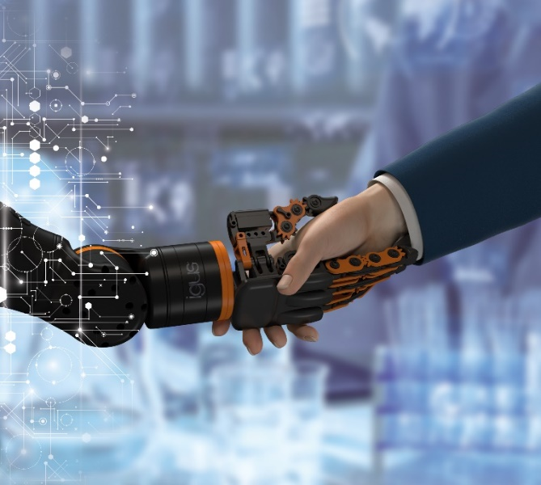
Bild PM6123-1
igus hat einen Fingergreifer für den ReBeL Cobot entwickelt. Der ReBeL kann mit der neuen Low-Cost-Roboterhand eine breite Palette von einfachen humanoiden Aufgaben übernehmen. (Quelle: igus GmbH)

ÜBER IGUS:

Die igus GmbH entwickelt und produziert motion plastics. Diese schmierfreien Hochleistungskunststoffe verbessern die Technik und senken Kosten überall dort, wo sich etwas bewegt. Bei Energiezuführungen, hochflexiblen Kabeln, Gleit- und Linearlagern sowie der Gewindetechnik aus Tribopolymeren führt igus weltweit die Märkte an. Das Familienunternehmen mit Sitz in Köln ist in 31 Ländern vertreten und beschäftigt weltweit rund 4.600 Mitarbeiter. 2022 erwirtschaftete igus einen Umsatz von 1,15 Milliarden Euro. Die Forschung in den größten Testlabors der Branche produziert laufend Innovationen und mehr Sicherheit für die Anwender. 243.000 Artikel sind ab Lager lieferbar und die Lebensdauer ist online berechenbar. In den letzten Jahren expandierte das Unternehmen auch durch interne Start-ups, zum Beispiel für Kugellager, Robotergetriebe, 3D-Druck, die Plattform RBTX für Low Cost Robotics und intelligente „smart plastics“ für die Industrie 4.0. Zu den wichtigsten Umweltinvestitionen zählen die „Chainge“ Plattform für das Recycling von technischen Kunststoffen und die Beteiligung an einer Firma, die aus Plastikmüll wieder Öl gewinnt.

PRESSEKONTAKTE:  Oliver Cyrus  Leiter Presse & Werbung  igus® GmbH  Spicher Str. 1a  51147 Köln  Tel. 0 22 03 / 96 49-459  ocyrus@igus.net  www.igus.de/presse | Selina Pappers  Managerin Presse & Werbung  igus® GmbH  Spicher Str. 1a  51147 Köln  Tel. 0 22 03 / 96 49-7276  spappers@igus.net  www.igus.de/presse | Anja Görtz-Olscher  Managerin Presse & Werbung  igus® GmbH  Spicher Str. 1a  51147 Köln  Tel. 0 22 03 / 96 49-7153  agoertz@igus.net  www.igus.de/presse

Die Begriffe „Apiro“, „AutoChain“, „CFRIP“, „chainflex“, „chainge“, „chains for cranes“, „ConProtect“, „cradle-chain“, „CTD“, „drygear“, „drylin“, „dryspin“, „dry-tech“, „dryway“, „easy chain“, „e-chain“, „e-chain systems“, „e-ketten“, „e-kettensysteme“, „e-loop“, „energy chain“, „energy chain systems“, „enjoyneering“, „e-skin“, „e-spool“, „fixflex“, „flizz“, „i.Cee“, „ibow“, „igear“, „iglidur“, „igubal“, „igumid“, „igus“, „igus improves what moves“, „igus:bike“, „igusGO“, „igutex“, „iguverse“, „iguversum“, „kineKIT“, „kopla“, „manus“, „motion plastics“, „motion polymers“, „motionary“, „plastics for longer life“, „print2mold“, „Rawbot“, „RBTX“, „readycable“, „readychain“, „ReBeL“, „ReCyycle“, „reguse“, „robolink“, „Rohbot“, „savfe“, „speedigus“, „superwise“, „take the dryway“, „tribofilament“, „triflex“, „twisterchain“, „when it moves, igus improves“, „xirodur“, „xiros“ und „yes” sind rechtlich geschützte Marken der igus® GmbH/ Köln in der Bundesrepublik Deutschland und ggf. in einigen ausländischen Ländern. Dies ist eine nicht abschließende Liste von Marken (z.B. anhängige Markenanmeldungen oder eingetragene Marken) der igus GmbH oder verbundenen Unternehmen der igus in Deutschland, der Europäischen Union, den USA und/oder anderen Ländern bzw. Jurisdiktionen.

